«Люблю тебя, Родина милая»

14 октября наш класс побывал на встрече с поэтом Владимиром Шумейко под названием «Люблю тебя, Родина милая». Не часто нам приходилось встречаться с настоящим поэтом – профессионалом своего дела. На первый взгляд, могло показаться, что это обыкновенный, простой человек, но, прослушав несколько стихотворений, мы поняли, что это очень добрый, дружелюбный, скромный, творческий и глубокий человек, который сильно любит свой родной край, свою страну и свой народ.
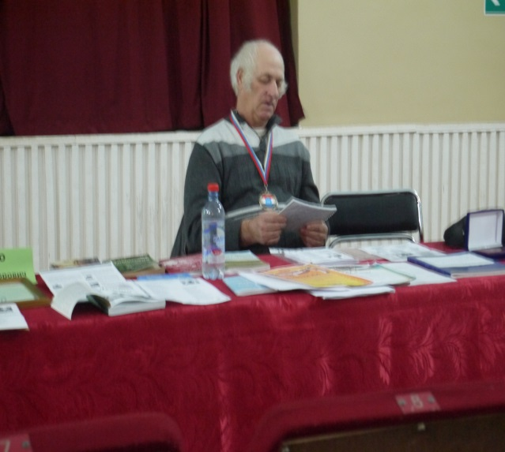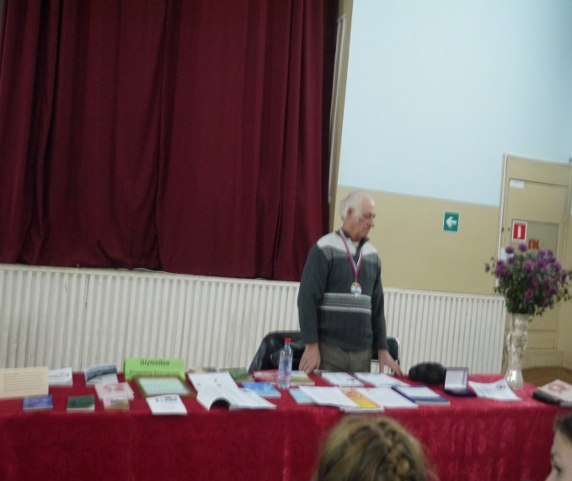

Когда он читал свои строки, то было видно, что поэт писал от чистого сердца, от светлой души. Особенно красивыми и проникновенными были стихи об осени:
«Где светил задумчиво рассвет
И сияли летние зарницы.
Осень сочиняла свой сонет,
Исписав листвой небес страницу»
Во многих произведениях поэта чувствовалась величайшая гордость за свою Родину, восхищение ее природой и богатством.
Мы узнали, что Владимир Шумейко начал писать еще в 9 классе, когда сложились первые четыре строчки о красоте природы. Когда его спросили о том, как складывались строки его стихов, то он ответил, что из жизни, из того, что чувствовал и видел вокруг. Он писал о первой любви, о родном крае, о временах года. Последние стихи поэт сочинил три дня тому назад после того, когда ходил в лес за грибами.
Мы полностью согласны с одним из высказываний о его творчестве, что стихи Владимира Шумейко – «это шкатулка, полная сокровищ». А сколько песен было написано на его замечательные стихи! Они по праву могут занимать достойное место среди известных музыкальных произведений.
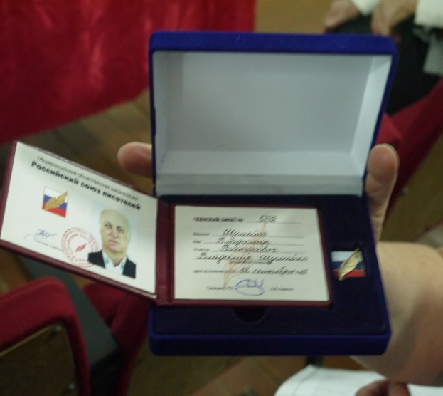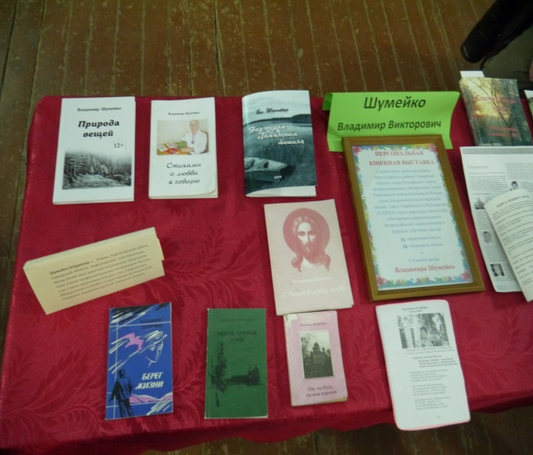

Владимир Викторович Шумейко – член Союза писателей. К настоящему времени уже выпущено 27 сборников стихов. Не смотря на трудности с выпуском книг, он всегда добивался своей цели, и люди смогли услышать и прочитать его творения.
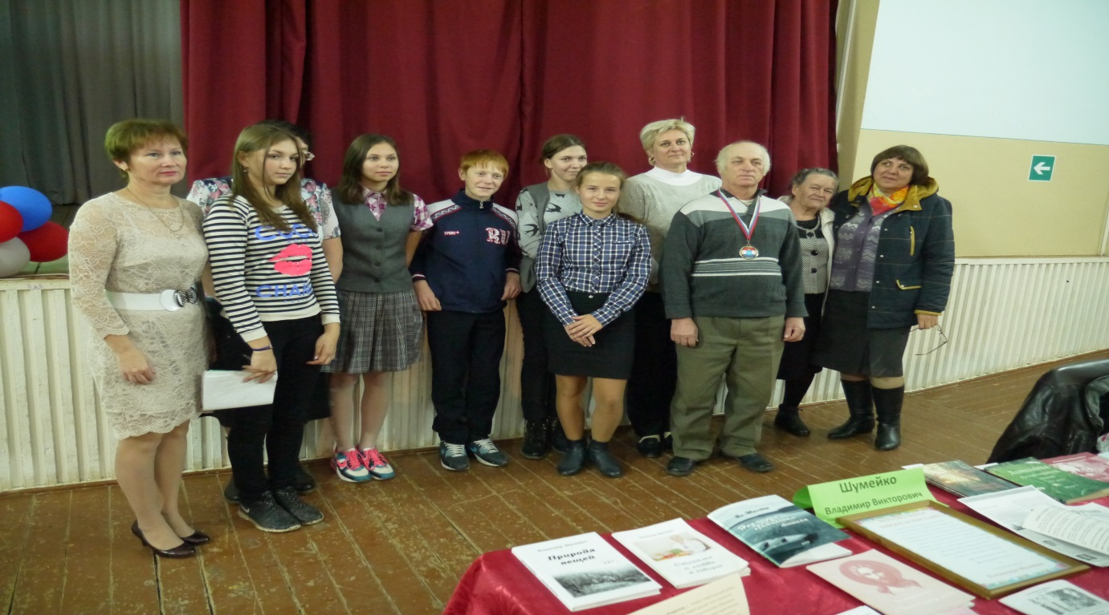
Салова Надежда, ученица 8 класса.

